Příloha | 5.1 Myšlenková mapa – vzor pro vyučujícího
Tematický blok | Metody tvořivého myšlení v praxi
Téma | Myšlenkové mapy

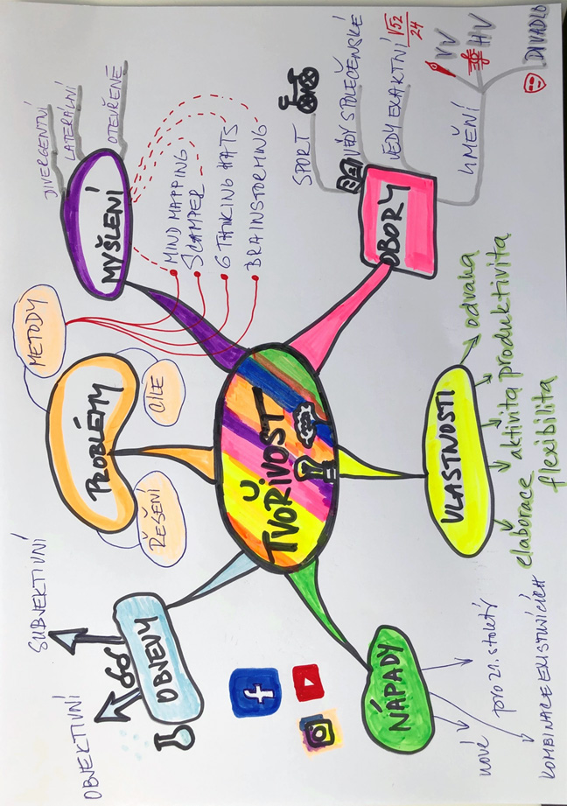
Příloha | 5.2 Myšlenkové mapy v online aplikacích
Tematický blok | Metody tvořivého myšlení v praxi
Téma | Myšlenkové mapy

Myšlenkové mapy v online aplikacích

V našem vzdělávacím programu by se žáci měli zdokonalit také v používání online aplikací. Právě online nástroje na tvorbu myšlenkových map mohou být ty správné k využití v rámci vzdělávacího programu, který společně realizujeme. Zde uvádíme 5 z 15 vyzkoušených nástrojů, ale je možné využít některé i z nabídky dalších a třeba i placených nástrojů, které zpravidla umožňují využívat pokročilé funkce.

Coggle
Coggle je jednoduché a bezplatné řešení. Mapy můžete sdílet i kolektivně editovat. Někdy trošku vázne aktualizace provedených změn, zato má ale oproti jiným zajímavý design. Exportovat mapky můžete do formátu PDF či PNG.

Bubbl.us
Bubbl.us je velmi jednoduchá online aplikace, která umožní export do formátu JPG či PNG. V bezplatné verzi můžete uložit tři myšlenkové mapy a provést základní úpravy písma a barev.

Mindomo
Mindomo je již více propracovaná online aplikace pro vytváření myšlenkových map i projektů. Bezplatná verze nabízí možnost vytvořit tři mapy a jeden projekt. V rámci pokročilých funkcí nejspíše využijete možnost vkládání videí, úkolů, poznámek či komentářů a širokou nabídku šablon a layoutů.

Mindmeister
Základní verze aplikace Mindmeister umožňuje vytvoření několika map s možností přizvat druhé a získat prostor navíc. K dispozici je řada šablon, galerie obrázků a ikon a export je v bezplatné verzi možný do PDF a PNG. Malou nevýhodou jsou častá upozornění k přechodu na placenou verzi.

MapMyself
MapMyself je vizuálně zajímavá online aplikace, která asi nejvíce připomíná mapy stylu iMindMap Tonyho Buzana. Vyžaduje instalaci doplňku Silverlight. V bezplatné verzi lze uložit pouze dvě myšlenkové mapy a exportovat je do JPG. Aplikace nabízí prezentaci map ve webovém prohlížeči.

Mezi další využitelné online aplikace, které jsme vyzkoušeli, patří: SpiderScribe.net, Gliffy, Slatebox, Popplet, Creately nebo WiseMapping a Mind42, Text2MindMap či MindMup, Spicynodes. Je jich ale mnohem více. Zkuste se žáky využít některou pro tvorbu myšlenkové mapy k tvořivosti.

Příloha | 5.3 Transkript videa k 6 kloboukům
Tematický blok | Metody tvořivého myšlení v praxi
Téma | Myšlenkové mapy

Scénář videa 6 Thinking Hats
Six Thinking Hats (written sign on the screen)

Narrator:
In this 6 thinking hats demonstration every participant wears a different hat figuratively but in this example the six friends are actually wearing one. Members of the audience, as you watch, try to guess the focus of every hat while our friends are trying to present the issues of the topic: should globalization be taught…..

Ahhhh… (they use refuse sound chorally)

Come on! Not again this topic! (black hat)
Please, find something cooler! (red hat)

Narrator:
Ok...what do you want to talk about?

Justin Bieber (they call together)

Narrator:
Really? Alright then.
Dear members of the audience, as you watch, try to guess the focus of every single hat while our friends use the 6 thinking hats method to answer this difficult question: “should Justin Bieber be incorporated in every school subject?”

Red hat:Yes, he should! I love him and I am sure the kids love him too. When he plays, I feel so good!
Green hat: There is a lot of things we can do to adapt his works to the lessons. In visual arts, for example, we can use his unique graphical presentation of his musical videos.
Yellow hat: He works so hard, he can be a great example of perseverence for the kids.
Black hat: Kids, if you persevere enough, you can become millionaires just by playing life music in the supermarkets.
Yellow hat: Could you change your attitude a bit?
Black hat: (silently points out to his black hat)
Blue hat: I think I know someone who can help us settle that argument. White hat! Do you know anything about Justin Bieber?
White hat: In fact I do. Petite Biscuit is a 20-year-old French DJ and music producer of a tropical house genre music. His original name is Mehdi Benjelloun and he was born in November 1999 in Rouen to a Moroccan father and French mother. his debut single “Alone” was released in May 2015 and he quickly became recognized worldwide. At the age of 16 he released the hit Sunset Lover which fast became an international breakthrough hit amassing over 350 million streams. If he continues growing the fame so rapidly, we can predict that in 2022 he will…..

Narrator:
Thank you very much! This is enough for now.

Members of the audience! Can you tell what is the role or focus of each coloured hat? Now would be a good time to pause the video before I give out the answers.

Answers - the focus of each hat (written sign on the screen)

The white hat is for data analysis (DATA) - Let me inform you (white hat shouts)
The red hat is for emotional response (EMOTIONS) - Let me share my feelings (red hat presents)
The black hat is for the devil´s advocate (NEGATIVITY) - Let me tell you that you are wrong
(black hat retorts)
The yellow hat is for positive thinking (POSITIVITY) - Let me show you everything that is great
(yellow hat presents in a smiling mode)
The green hat is for creative thinking (CREATIVITY) - Let me give you some creative ideas (green hat explains)
The blue hat is for structuring the process (METACOGNITION) - Let me guide this discussion

Aktivity pro vyučujícího:
Ve videu se objeví slovní zásoba, kterou je vhodné žákům představit buď ještě před započetím jeho sledování, nebo bezprostředně po jeho skončení. Může posloužit i jako malý slovníček k vytištění třeba do dvojice. Doporučená slovní zásoba k představení:

6 thinking hats 6 myslících klobouků
figuratively obrazně
audience publikum
issue problém, téma
perseverence vytrvalost
release vydat
breakthrough průlomový
amass nahromadit, nasbírat

Některá slova bude vhodné i vysvětlit, neboť se budou hodit pro pozdější práci na projektech:

metakognice
positivní přístup
negativní přístup
kreativita

Příloha | 5.4 Otázky a úkoly k textu ŠMP: Od odpovědné školy k inovativní pedag. koncepci
Tematický blok | Metodika řízení projektů, mapy učebního pokroku klíčových kompetencí a aktivní občanství
Téma | Problematika aktivního občanství

Otázky a úkoly na porozumění textu:
- Na jakou skupinu žáků se škola Mánesova zaměřuje?
- Vyjmenujte 4 aktivity, kterých se žáci mohou účastnit v rámci školy.
- Co znamená zkratka MUP?
- Odkdy mohou žáci připravovat vlastní projekty?
- Kdo uděluje značku Odpovědná škola?
- Žáci poté samostatně ve skupinách na internetu vyhledávají v článku zmíněné organizace (Sdružení TEREZA, EDUin, Liga lidských práv) a prezentují zbytku třídy obsah jejich činnosti.

Pravdivé x nepravdivé tvrzení:
- Ve škole se mohou potkat děti ve věku 4, 9, a 17 let.
- Jednou z tradičních akcí školy je zdobení kachních vajec.
- ŠMP realizuje projekty tak, aby co nejvíce odpovídaly firemní praxi.
- Čeští rodiče nejsou ochotni za vzdělávání svých dětí platit školné.
- V posledních letech klesá počet škol s komunitním nebo alternativním zaměřením.

Řešení: Otázky a úkoly na porozumění textu
- Na jakou skupinu žáků se škola Mánesova zaměřuje? Od MŠ po gymnazisty.
- Vyjmenujte 4 aktivity, kterých se žáci mohou účastnit v rámci školy. Vánoční jarmark, zahradní slavnost, zdobení pštrosích vajec, hudební přehrávky.
- Co znamená zkratka MUP? Mapy učebního pokroku.
- Odkdy mohou žáci připravovat vlastní projekty? Od 1. třídy.
- Kdo uděluje značku Odpovědná škola? Asociace společenské odpovědnosti ji uděluje školám.
- Žáci poté samostatně ve skupinách na internetu vyhledávají v článku zmíněné organizace (Sdružení TEREZA, EDUin, Liga lidských práv) a prezentují zbytku třídy obsah jejich činnosti.

Řešení: Pravdivé x nepravdivé tvrzení
- Ve škole se mohou potkat děti ve věku 4, 9, a 17 let. PRAVDIVÉ
- Jednou z tradičních akcí školy je zdobení kachních vajec. NEPRAVDIVÉ
- ŠMP realizuje projekty tak, aby co nejvíce odpovídaly firemní praxi. PRAVDIVÉ
- Čeští rodiče nejsou ochotni za vzdělávání svých dětí platit školné. NEPRAVDIVÉ
- V posledních letech klesá počet škol s komunitním nebo alternativním zaměřením. NEPRAVDIVÉ

Příloha | 5.5 Transkript videa a řešení úloh k „What is Active Citizens?“
Tematický blok | Metodika řízení projektů, MUP KK, aktivní občanství
Téma | Problematika aktivního občanství

Transkript videa – What is active citizens?

Video transcript – What is active citizens?

Meet Khalid. Khalid loves his neighbourhood – almost as much as he loves music. He´s lived here for 26 years, so he knows these streets. But sometimes he wishes he could change a few things. He´s not the only one.

Meet Leila. She works for local organization by day and she´s a community hero by night. Leila´s trained as an active citizens’ facilitator. She has brilliant at bringing people together. They talk, and not just about music: about the big things.

It gets Khalid thinking about what makes him “him”. About what he´s got to give and learn from other people in the community.

Meet the community.

Now they´re talking. About the changes they´d like to make and they´re gaining new skills to make them happen. Together they turn an abandoned bus into a library. Edson and Nadia start a community garden. Khalid organizes social events for the elderly. Things happen when people connect. It´s not just here but across the country and beyond. We are active citizens. Working together locally and connecting globally. We believe change can happen through us and not just to us. If you agree, join us.

Řešení pracovního listu s bublinami:

Phrases used: | Phrases not used:
• neighbourhood  • active citizens’ facilitator  • community hero  • community  • making changes  • gaining new skills  • community garden  • social events for the elderly  • things happen when people connect  • work locally and connect globally | • part of the universe  • children and adults  • stay tuned  • ideal family  • culture  • identity

Příloha | 5.6 MUP_kk_k_uceni
Tematický blok | Metodika řízení projektů, mapy učebního pokroku klíčových kompetencí a aktivní občanství
Téma | Mapy učebního pokroku klíčových kompetencí
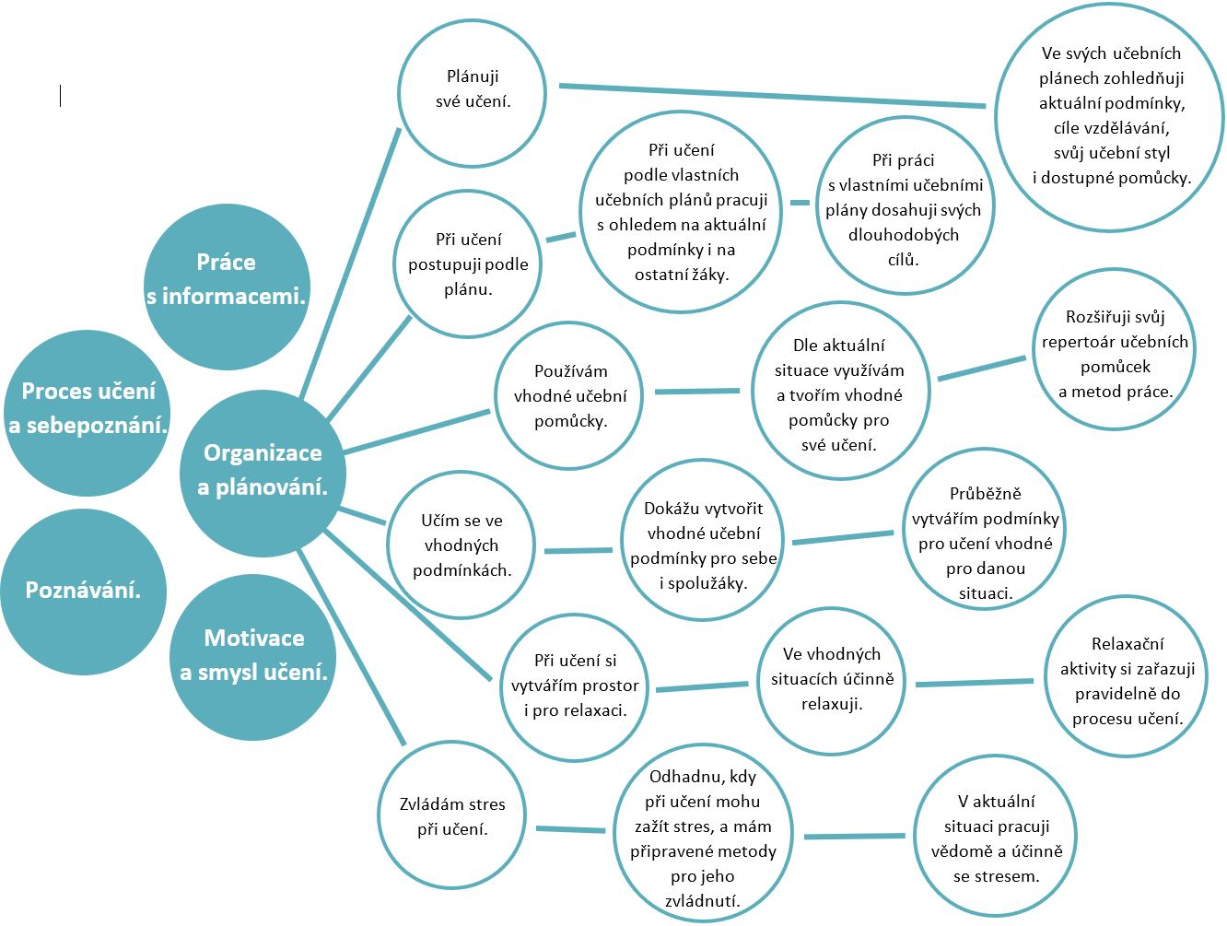

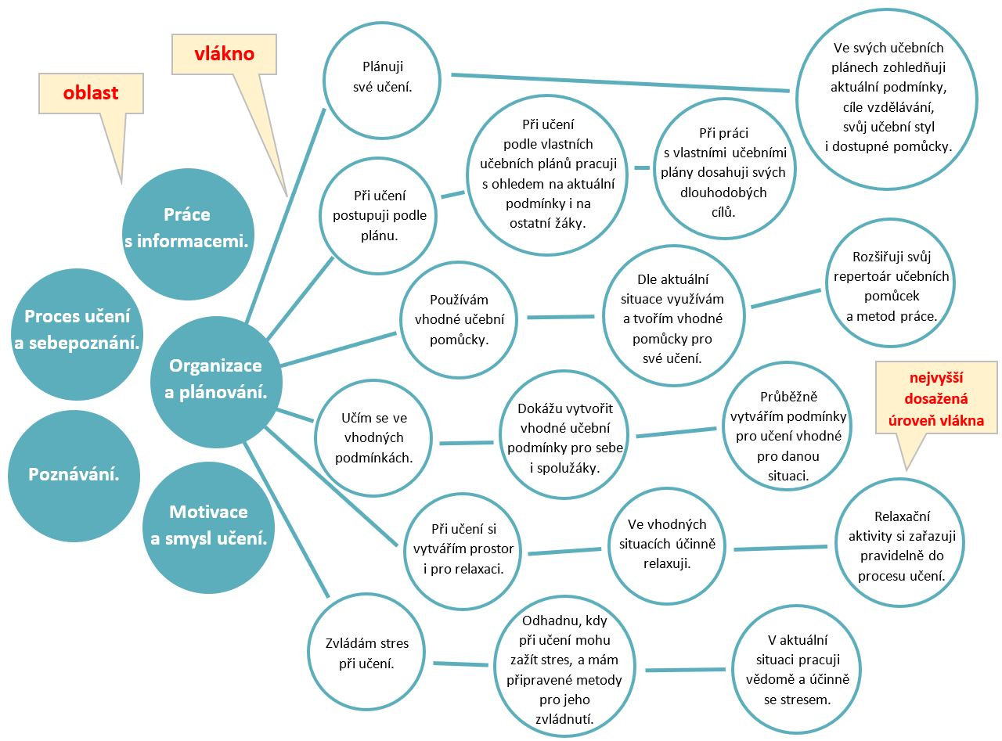

Příloha | 5.7 Projektové fáze – přehledná tabulka s metodickým komentářem
Tematický blok | Metodika řízení projektů, mapy učebního pokroku klíčových kompetencí a aktivní občanství
Téma | Metodika řízení projektů
Zde jsou přehledně prezentovány dílčí fáze projektu na základě metodologií projektového řízení a Dragon Dreaming. Jsou uvedeny základní otázky, které je možné v dané fázi klást, a také jaké jsou v této fázi role učitele a žáků a požadované výstupy.
Vyučující prochází se žáky jednotlivé fáze přípravy projektu a na ilustrativním projektu ověřuje, zda žáci chápou dílčí fáze projektu a zda umějí relevantně reagovat na veškeré podstatné otázky ještě před tím, než se samostatně nebo ve skupinách pustí do vlastní realizace.
Fáze projektu na základě přístupu projektového řízení:

Fáze  projektu | Základní otázky úkoly | Odpovědnost učitele | Odpovědnost žáka | Výstup
Iniciace | Proč projekt? Který projekt? | Facilituje definici problému – zadání pro projekt. | Navrhuje témata, definuje problémy, přijímá rozhodnutí. | Rozhodnutí, zda jde o projekt a o jaký typ projektu.
Strategie a Plánování | Jaké jsou hranice projektu?  Co? Jak? S kým? Kdy? Jaké zdroje? | Nachází a dokumentuje vazby a cíle ŠVP a cíle projektu.  Pomáhá najít zadavatele a facilituje vyjednávání žák – zadavatel.  Pomáhá žákům sestavit plán projektu.  Pomáhá žákům zajistit zdroje potřebné pro projekt.  Připravuje pedagogickou dokumentaci. | Hledá zadavatele a vyjednává s ním cíl projektu.  Připravuje plán projektu.  Zajišťuje zdroje potřebné pro projekt. | Cíl projektu.  Popis rozsahu řešení a dotčených edukačních oblastí.  Logframe.  Harmonogram, Plán prací, Matice odpovědností.  Dohoda se zadavatelem.
Realizace a Předání | Vytvořit produkt.  Předání produktu „zadavateli“. | Pomáhá nutným minimem k dosažení cíle.  Vede pedagogickou dokumentaci.  Facilituje proces předání. | Pracuje na dosažení cíle.  Vede projektovou dokumentaci..  Předává produkt zadavateli. | Produkt projektu.  Protokol o předání.
Vyhodnocení a Uzavření | Posun (MUP, kompetence).  Prezentace výstupů projektu a oslava. | Facilituje popsání posunu žáků.  Vede pedagogickou dokumentaci.  Koriguje společenskou korektnost a posiluje projevy radosti.  Pomáhá prezentovat výstupy. | Reflektuje posun (kompetence, MUPy) sebe i ostatních.  Doplňuje svou osobní dokumentaci (portfolio apod.).  Realizuje závěrečnou oslavu projektu.  Prezentuje výstupy projektu. | Záznam v indiv. dokumentaci dítěte.  Ohlasy dětí, učitele, zadavatele, rodičů a dalších zainteresovaných.

Cíl – Trojimperativ
Projekt je úspěšný, když je naplněn základní cíl projektu, který si žáci stanoví obvykle za facilitace pedagoga nebo skupiny spolužáků. V pokročilejší fázi si jsou žáci sami schopni stanovovat cíle a definovat projektový trojimperativ:
- v požadované kvalitě a kvantitě:
  - je vytvořen produkt v určeném čase,
- při nepřekročení alokovaných zdrojů.
Zapojení dalších lidí do prací, materiální zdroje (vč. prostor, spotřebního materiálu, …).

Fáze projektu na základě metodologie Dragon Dreaming
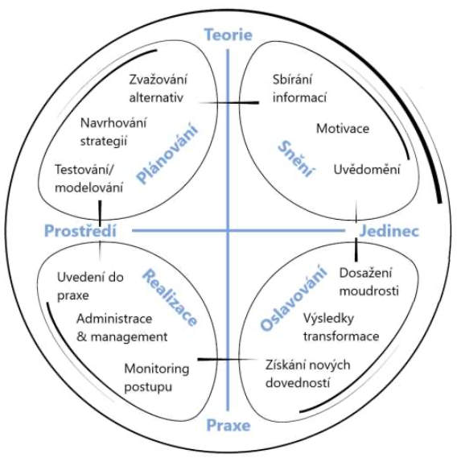
Název fáze | Popis
Snění | Každý projekt začínal snem nějakého člověka.  Fáze maximální kreativity. Rozmanitost a vytvoření co největšího počtu nápadů. Prvopočátky projektů vycházející z AHA-momentů a nových uvědomění.  Sen začíná u jednoho člověka, ale je důležité jej sdílet, aby se mohl uskutečnit (např. v rámci Kruhu snění), a tím vytvořit projekt, který je všech.  Formování týmu (snů).  Generující otázky:  Jaký by měl tento projekt být, abych mohl v budoucnu říci: „Bylo to úžasné, svůj čas jsem nemohl strávit lépe!“  Díky čemu byste na konci projektu řekli: „Ano, jsem moc rád, že jsem se na tomto projektu podílel!“
Plánování | Soustředění pozornosti, filtrace a „pročištění“ nápadů.  Určování cílů, úkolů a podnikání prvních kroků k organizaci úkolů, rozdělení zodpovědnosti, plánování času a rozpočtu.  Ideálně plánovat hravou formou (cvičení ke Stanovení cílů, cvičení Karabirrdt).  Nejprve zformulovat úkoly a teprve poté ukotvit cíl v realitě. (Pozn. Zde je rozdíl oproti tradičnímu projektovému řízení, kde se často cíl projektu určuje dříve než jednotlivé úkoly, což nezřídka vede k tomu, že se původní myšlenka projektu vzdaluje reálné situaci a vzniká chaos.)  Nejdůležitější charakteristiky cíle:  - Je stručný a krátký.  - Je inkluzivní a obsahuje všechno podstatné, čeho se projekt týká, takže existuje jasný vztah mezi úkoly projektu a jeho snem (vizí).  - Je zapamatovatelný.  - Je inspirativní. Inspiruje nejen toho, kdo o něm mluví či čte, ale i širokou veřejnost.  Testování, tvorba prototypů.  Generující otázky:  Které věci se musí stát, aby se náš společný sen naplnil na 100 %?  Kterému cíli je třeba dát první pozornost, protože nám usnadní naplnění dalších cílů a tím i 100% naplnění našeho snu?
Realizace | Integrování teorie a praxe.  Administrace a management projektu zároveň, tj. vytvoření postupů, které nejvíce napomohou strategii realizace projektu.  Zdokonalení práce týmu a rozšiřování hranic jak osobního, tak týmového potenciálu, tj. tvůrčí práce s konflikty a rozvíjení zvládání stresu a rizika.  Rozšiřování vlastních představ o sobě, komunitě a o světě.  Průběžný monitoring procesu (cvičení 12 kontrolních otázek).  Podporující otázky:  Dodržujeme časový harmonogram?  Daří se nám pokrývat náklady?  Potřebujeme nějak upravit své plány?  Jak se vypořádáme se stresem?  Jak minimalizujeme rizika?  Realizujeme ještě stále původní sen, nebo jsme byli natolik zaměstnáni, že jsme slepě zamířili naprosto jiným směrem?  Oslavujeme dostatečně?
Oslavování | Reflexe, rozjímání, vděčnost a pokora.  Tvoří 25 % energie a zdrojů investovaných do projektů Dragon Dreaming.  Propojuje etapu realizace projektu s jeho počátečními vizemi a umožňuje poznat, jakým způsobem realizovaný projekt vnáší do našeho života smysl, a také umožňuje snít nové sny.  Neexistují chyby, jen učení.  Ideální je, pokud všechna projektová setkání začínají oslavou (může se vytvořit i speciální tým, věnující se Oslavování v průběhu celého projektu).  Generující otázky:  Když jsme teď všechno dokončili, co bychom udělali jinak, kdybychom se do stejného projektu pouštěli znovu?  Co se nám na projektu líbilo nejvíc a mohli bychom to využít v jakémkoliv jiném projektu?  Čím projekt vedl k našemu skutečnému osobnímu růstu, k posilování našich komunit, jak přispěl k rozkvětu všeho živého na Zemi?

